Согласовано Утверждено

Председатель ППО Заведующий МКДОУ №3

_________Кулинич С.С __________Будко О.В.

«___»__________20___г. приказ от «01»09.2014№35/3

**СТАНДАРТЫ И ПРОЦЕДУРЫ,**

**направленные на обеспечение добросовестной работы и поведения работников**

**Муниципального казенного дошкольного образовательного учреждения**

**« Детский сад общеразвивающего вида с приоритетным осуществлением художественно- эстетического развития воспитанников№3»**

Работа в ДОУ безусловно требует добросовестности , честности , доброты в ее деятельности , что является залогом нашего успеха.

Действия и поведение каждого работника важны , если стремиться добиться хороших результатов работы . Постоянное развитие нашей деятельности требует от всех нас слаженности действий , и именно по этому установление общих принципов и ценностей особенно необходимо .

Настоящие стандарты поведения воплощают в себе основные ценности и устанавливают для всех наших работников этические требования, являясь практическим руководством к действию.

Стандарты поведения призваны установить ключевые принципы , которыми должны руководствоваться наши работники.

Настоящим мы делаем первый шаг на пути к планомерному внедрению программы соответствия и противодействия коррупции и мы ожидаем от всех наших работников вступления на этот путь .

**1 Наши ценности**

Основу составляют три ведущих принципа : добросовестность, прозрачность, развитие

* 1. Добросовестность означает непреклонное следование требованием закона и надлежащее выполнения обязательств , принимаемых обществом . Главная цель общекультурные , общечеловеческие , общегосударственные требования к деятельности работника .
  2. Прозрачность означает обеспечение доступности информации , раскрытие которой обязательно в соответствии с применимым законодательством , а так же иных сведений, раскрываемых в интересах . Вся деятельность МКДОУ №3 осуществляется в соответствии со строго документированными процедурами , исполнения за надлежащими выполнениями требований закона и внутренних локальных актов.

2. **Законность и противодействие коррупции**

Приоритетом в нашей деятельности является строгое соблюдение закона, подзаконных актов , муниципальных правовых актов, инструкций и т.д.. которые служат основой для осуществления всех рабочих процессов в коллективе, центральным ориентиром при планировании деятельности и формирования стратегии его развития. Мы неприемлем нарушения закона и не станем мириться с любыми неправомерными действиями наших работников .Это ведущий принцип действует на всех уровнях нашей деятельности , начиная с руководства и заканчивая всеми работниками .Каждый работник совершавший правонарушение, не только подлежит привлечению к

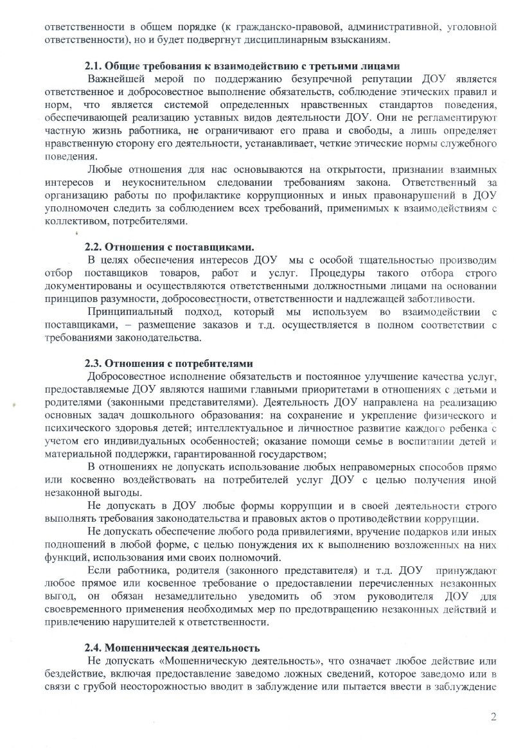

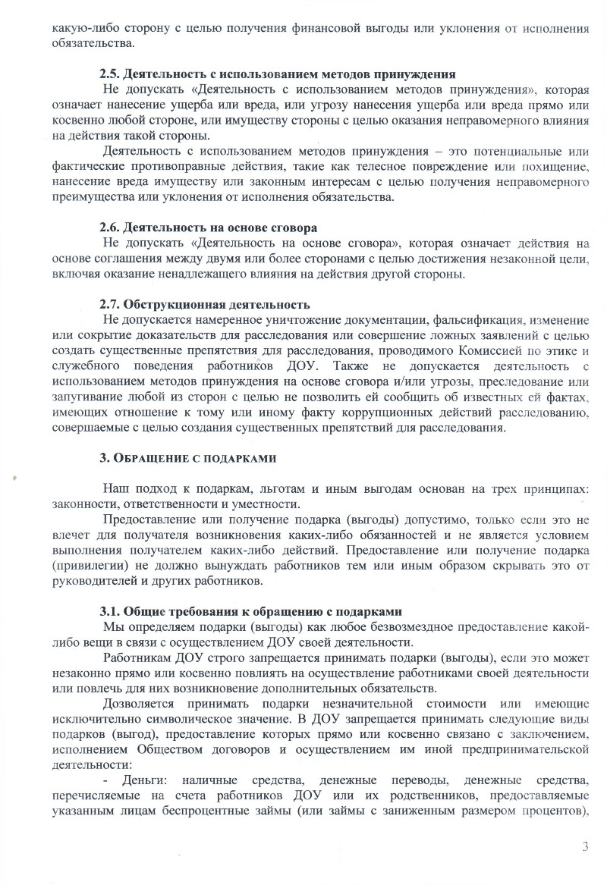

завышенные ( явно не соразмерные действительной стоимости ) выплаты за работы ( услуги), выполняемые работником по трудовому договору ив пределах должностной инструкции:

В случае возникновения любых сомнений относительно допустимости принятия того или иного подарка, работник обязан сообщить об этом своему руководителю и следовать его указаниям.

Любое нарушение требований, изложенных выше , является дисциплинарным проступком и влечет применение соответствующих мер ответственности , включая увольнение работника . Работник так же обязан полностью возместить убытки , возникшие в результате совершенного им правонарушения.

**4 Недопущение конфликта интересов**

Мы прикладываем все усилия . чтобы в своей учитывать интересы каждого работника . развитие потенциала наших сотрудников является ключевой задачей руководства. Взамен мы ожидаем от работников сознательного следования интересам Общества .Мы стремимся не допустить конфликта интересов - положения , в котором личные интересы работника противоречили бы интересам Общества .

Во избежание конфликта интересов, работники МКДОУ должны выполнять следующие требования:

работник обязан уведомить руководителя о выполнении им работы по совместительству или осуществлении иной оплачиваемой деятельности : выполнение работы ( осуществление деятельности ) может быть запрещено. В случае если такая дополнительная занятость не позволяет работнику надлежащем образом исполнить свои обязанности в МКДОУ работник вправе использовать имущество МКДОУ ( в том числе оборудование ) исключительно в целях, связанных с выполнением своей трудовой функции.

**5 Конфиденциальность**

Работникам МКДОУ запрещается сообщать третьим лицам сведения , полученные ими при осуществлении своей деятельности , за исключением случаев , когда такие сведения публично раскрыты самим МКДОУ.

Передача информации внутри МКДОУ осуществляется в соответствии с процедурами установленными внутренними документами .

Принять на Общем собрании работников МКДОУ №3

Протокол № 2 от « 25»августа 20 14г.